遗传算法的基本思路：
GA在搜索空间中的搜索并不是以单个搜索点进行的，而是若干个搜索点（生物个体）并行进行搜索。一个搜索点，作为一个带有遗传情报的假想生物体，即简单作为一个生物体来对待。若干个生物个体即构成了生物集团。首先，相对于各生物个体，计算出其生物个体对所处环境的适应度。
可以把x作为个体，把f(x)作为x所处环境的适应度来处理。然后，淘汰适应度低的个体，增值适应度高的个体。如此进行世代交替仿真，实现进化（最优化）计算。GA以基因型的交叉以及突然变异操作来进行的，然后求出非常高的个体，即max(f(x))的Xmax值
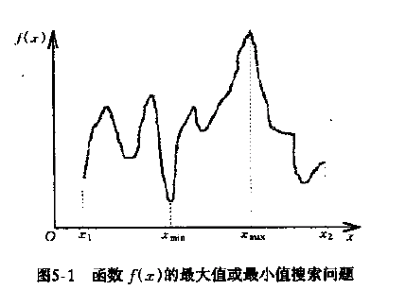

单纯形遗传算法：它反映了GA的基本思路和操作方法，对于理解GA是极其重要的。
- 假想生物及其环境的设定：
- 设定个体的染色体和基因：各个染色体的内部表现形式叫做基因型，即矢变量的编码结构。一般用8位的0，1组成的字符串来表示
- 表现型的设定：即将基因型经过变换处理后的结构形式
- 设定适应度的计算方法：
对各个体对环境的适应能力－适应度的计算方法。可用各个体的基因型所表示的变量x位置的f(x)值，作为适应度来处理。
适应度的计算方法没有固定的格式，必须根据实际问题适当的设定

- 遗传算法的计算流程
- 增值，淘汰算法：允许从上一代的个体中选取若干个个体淘汰或者增值。
- 基因型交叉：从被产生的N个个体中随机地只选择M组两两配对。进行交叉的概率叫做交叉率。
- 突然变异：一般在每个基因位上进行变更操作。
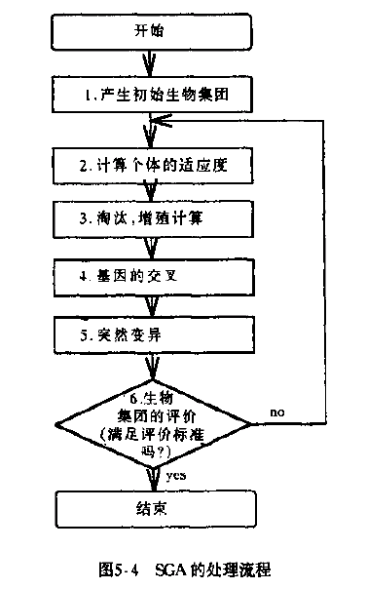
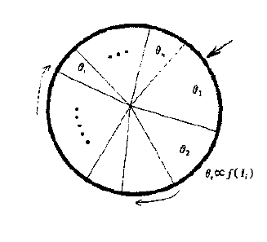
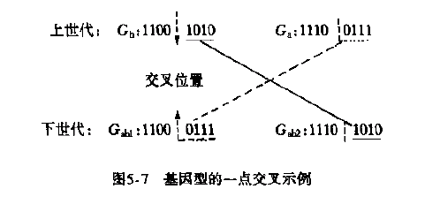
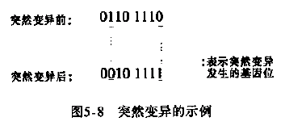

神经网络应用：
神经网络称为人工神经网络，一般简称神经网络。主要应用于信息处理，模式识别，智能控制等领域。

专家系统支持下的优化设计
什么是专家系统呢?专家系统是人工智能技术的一个分支，是模拟专家用知识和经验解决诊断或设计问题的软件系统。它一般由五个部分组成：人机界画(通常以菜单形式构成)、解释部分、推理部分、知识获取部分、知识库和知识表达方式。

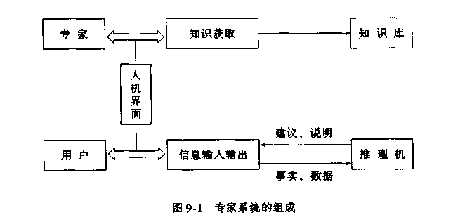

CIPS（Computer Integrated Manufacturing System）优化模型：
- CIPS的概念模型
CIPS的概念模型(图1)是把信息处理、物料平衡以及决策这三方面有机地结合起来，实现管理控制一体化．复合信息是对企业内部和外部的各种信息进行采集、分类、分析，并建立相应的信息管理系统，为决策层提供必要的信息，从而指导生产．物料平衡强调了过程工业中减少能耗提高产品收串的特点，它包含了生产系统中各个自动化孤岛

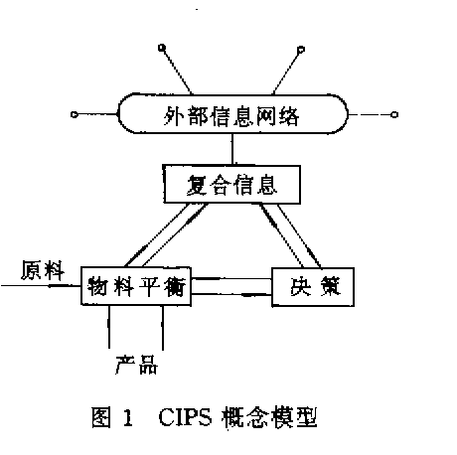

2．CIPS的优化模型
炼油厂编制年度和月度生产计划，大多数都采用线性规划优化方法，优化模型中的变量和约束方程数以干计，且有些方面表达的还不尽如人意．针对练油厂的持点．建立了如图2所示的CIPS综合多级优化模型：油品凋合优化模型、装置优比生产模型等子级优化模型也都包含了自变量、因变量、约束方程、目标函数等优化要素．一方面这些子优化模型是具有一定独立性的优化问题；另一方面，子级模型与整体之间、子级与子级之间存在着各种相互制约和相互影响的关系，而这正是各级子优化模型间存在锅台的主要原因．综合多级优化模型中各子模型间相互影响的关系可由输入信息流和输出信息流来描述，其中的重要内容之一是相互间变量与约束条件之间的影响关系．约束条件分为自约束和它约束两类，它约束条件是于模型间招合的信息载体．例如汽油质量和数量的

约束条件在总体目标优化、生产系统优化、油品调合优化、装置优化、产品储运优化等模型中，或者为自约束，或者为它约束条件，在各个模型中的信息含量也有较大差异．因此，有效地处理优化模型间相关信息是提高多级优化效率的关键．故提出如下多级优化的求解策略“采用专家系统技术解决各级优化问题中的时序特性和不确定性因素，利电神经网络技术配合建棋，将瓤Ps优化问题转化为一个确定性的公式化的优化问题：5I，然后用成熟的线性规划方法求解．b．如果菜子模型的它约束条件是同级或上级子模型的约束条件，则可直接将该类它约束条件加入该子模型的约束集中．cl如果菜子模型的它约束条件是下级子模型的约束条件，则可将这些它约束条件以合适的罚项形式与模型的原目标函数构成新的目标函数．d．采用暂时删除策略先不考虑那些较弱的相关约束条件，随着综合多级优化迭代过程的进行再逐渐加入这些相关约束条件．e．如果综合多级优化的一些子级优化模型没有目标函数，这时应将子模型的相关它约束条件以罚函数的形式作为目标函数．

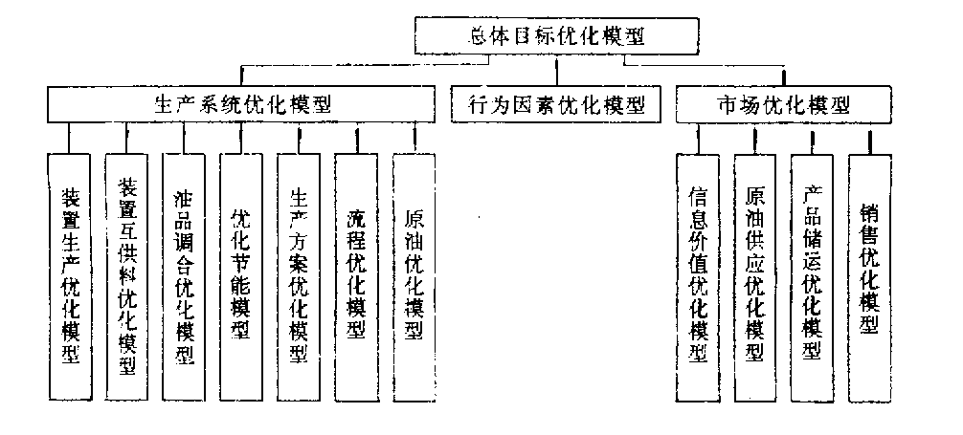
图2 CIPS优化模型

二、广义优化的理论框架
- 工程优化的发展历程：
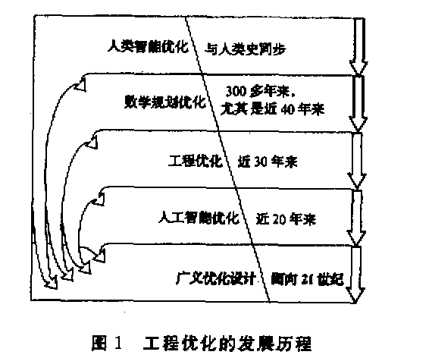
2．广义优化的范畴：
传统优化往往只适用于简单零部件，广义优化把对象由此扩展到复杂零部件、整机、系列产品和组合产品的整体优化，可统称为全系统优化。传统优化往往只侧重于某种或某一方面性能的优化，处理不同类性能时一般分先后而优之。广义优化把优化准则由某方面性能扩展到各方面性能，要实现技术性、经济性和社会性的综合评估和优化。仅技术性能而百，追求实现目的性能和约束性能、使用性能和结构性能的综合优化；就结构优化而盲，则追求静态性能与动态性能的组合优化，因此可统称为全性能优化，见图2。

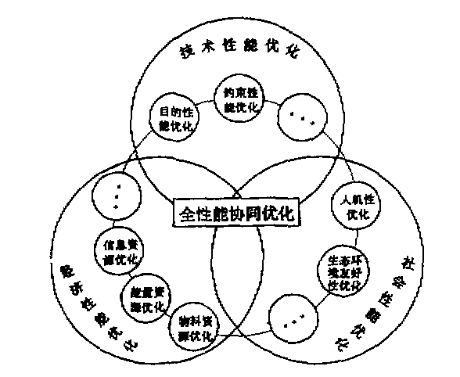

3．传统优化与广义优化的比较：
